实验7 文本分析

实验目的：
（1）掌握字符、字符串的处理方法。
（2）熟悉处理字符、字符串的库函数的使用方法。

实验环境与设备：
已安装Visual Studio 2008（或其以上版本）集成开发环境的计算机。（注：Visual Studio以后简称VS。）

实验原理：

（1）用库函数可以将一行文本分解为若干个标号。
（2）根据字符的ASCII码可以对字母的出现次数进行计数。

实验内容：
具有字符串处理能力的计算机的应用导致出现了一些相当有趣的分析大作家作品的方法。例如，大作家莎士比亚是否真的存在就是人们普遍关心的问题。一些学者找到的证据表明Christipher Marlowe确实写过一些被认为是莎士比亚写的文稿。研究人员已经用计算机找到了这两位作家作品中的类似之处。本练习将考察一种用计算机分析文本的方法。
请编写一个程序读入一个有若干行的文本，然后打印出字母表中每一个字母在这个文本中出现的次数。例如下面这个短语：
To be, or not to be: that is the question:
包含1个字符’a’， 2个字符’b’，0个字符’c’,…
实验考核：
完成实验报告。内容包括： 1 程序功能描述；2 程序源代码；3 执行结果。

实验步骤：自拟。 执行结果示例：
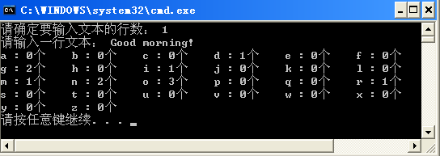
图1 一次运行结果
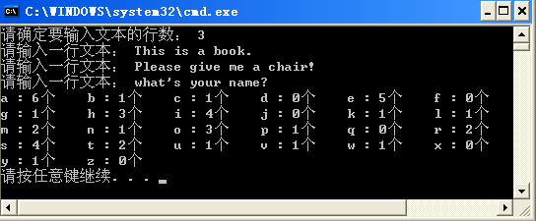
图2 另一次运行结果

